|  |  |
| --- | --- |
| ICS | 13.020.60 |
| CCS | |  | | --- | |  |   Z 04 |

     团体标准

T/CASMES XXXX—2024

温室气体排放核算要求 KK模组

Greenhouse gas emission accounting requirements KK module

2024 - XX - XX发布

2024 - XX - XX实施

中国中小企业协会  发布

目次

前言 II

1 范围 1

2 规范性引用文件 1

3 术语和定义 1

4 核算边界 1

5 核算步骤与方法 3

6 数据质量管理 4

7 评价报告 4

附录A（资料性） 报告格式模板 6

1. 前言

本文件按照GB/T 1.1—2020《标准化工作导则 第1部分：标准化文件的结构和起草规则》的规定起草。

请注意本文件的某些内容可能涉及专利。本文件的发布机构不承担识别专利的责任。

本文件由××××提出。

本文件由中国中小企业协会归口。

本文件起草单位：

本文件主要起草人：

温室气体排放核算要求 KK模组

* 1. 范围

本文件规定了KK模组产品温室气体排放量的术语和定义、核算边界、核算步骤与方法、数据质量管理、评价等内容。

本文件适用于KK模组产品温室气体排放量的核算和报告。

* 1. 规范性引用文件

下列文件中的内容通过文中的规范性引用而构成本文件必不可少的条款。其中，注日期的引用文件，仅该日期对应的版本适用于本文件；不注日期的引用文件，其最新版本（包括所有的修改单）适用于本文件。

GB/T 213 煤的发热量测定方法

GB/T 384 石油产品热值测定法

GB/T 22723 天然气能量的测定

GB/T 32150 工业企业温室气体排放核算和报告通则

* 1. 术语和定义

下列术语和定义适用于本文件。

温室气体 greenhouse gas

大气层中自然存在的和由于人类活动产生的能够吸收和散发由地球表面、大气层和云层所产生的、波长在红外光谱内的辐射的气态成分。

KK模组 KK modules

是一种由滚珠丝杆和U型线性滑轨导引系统组成的自动化设备。

报告主体 reporting entity

具有温室气体排放行为的法人企业或视同法人的独立核算单位。

核算边界 accounting boundary

与报告主体的生产经营活动相关的温室气体排放的范围.

过程排放 process emission

在生产、废弃物处理处置等过程中除燃料燃烧之外的物理或化学变化造成的温室气体排放。

活动数据 activity data

导致温室气体排放的生产或消费活动量的表征值。

1. 如各种化石燃料的消耗量、原材料的使用量、购入的电量、购入的热量等。
   1. 核算边界
      1. 通则

报告主体应以企业法人或视同法人的独立核算单位为边界，核算和报告其生产系统产生的温室气体排放。生产系统范围包括：主要生产系统、辅助生产系统、以及附属生产系统，其中辅助生产系统包括动力、供电、供水、化验、机修、库房、运输等，附属生产系统包括生产指挥系统（厂部）和厂区内为生产服务的部门和单位（如职工食堂、车间浴室、保健站等）。

KK模组温室气体排放包括：化石燃料燃烧排放，工业生产过程排放及净购入电力产生的排放。机械设备制造企业生产过程中涉及二氧化碳气体保护焊产生的排放。

* + 1. 核算边界和内容

KK模组的温室气体排放核算边界见图1。

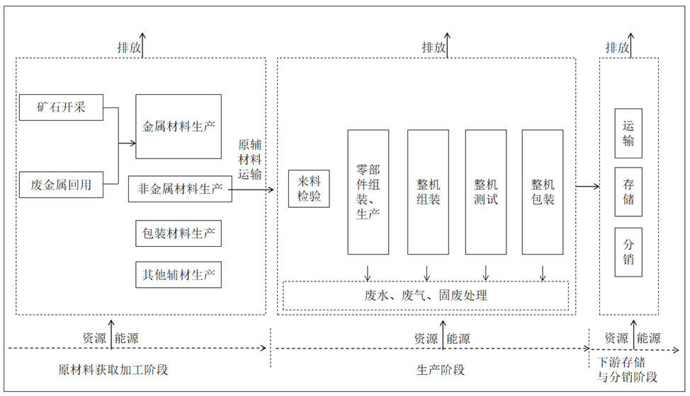

1. KK模组温室气体排放核算边界

KK模组温室气体排放核算边界内容包含原材料获取加工阶段、生产阶段、下游存储与分销阶段。

原材料获取加工阶段应包括以下内容：

1. 矿石开采生产的获取与运输相关过程；
2. 废金属回用生产的获取与运输相关过程；
3. 金属材料生产的获取与运输相关过程；
4. 非金属材料的生产与运输相关过程；
5. 包装材料的生产与运输相关过程；
6. 其他辅材的生产与运输相关过程；
7. 能源的开采生产与输送过程；
8. 水的供应过程；
9. 原材料获取加工所产生的废水、废气和固体废弃物处理相关过程。

生产阶段应包括以下内容：

1. 零部件组装、生产相关过程；
2. 整机组装相关过程；
3. 整机测试相关过程；
4. 整机包装相关过程；
5. 用水供应相关过程；
6. 以上过程所产生的废水、废气、固废三废处理相关过程。

下游存储与分销阶段应包括以下内容：

1. 仓库照明、通风、空调和供暖的能源消耗；
2. 工厂、仓库和转运站地点间的各类运输，包括陆运、水运及空运；
3. 装载；
4. 收货及入库；
5. 运输的相关过程；
6. 存储的相关过程；
7. 分销的相关过程。
   1. 核算步骤与方法
      1. 核算步骤

温室气体排放核算和报告的工作流程包括以下步骤：

1. 确定核算边界；
2. 制定数据质量控制计划；
3. 识别碳排放源；
4. 收集活动数据，选择和获取排放因子数据；
5. 分别计算化石燃料燃烧排放量、过程排放量、购入的电力产生的排放量；
6. 汇总计算企业碳排放总量。
   * 1. 核算方法
        1. 碳排放总量

报告主体的碳排放总量按公式（1）计算：

$E=E_{燃烧}+E_{过程}+E_{购入电}+E_{购入热}$（）

式中：

*E­* ——报告主体的碳排放总量，单位为吨二氧化碳（tCO2）；

*E*燃烧——报告主体的化石燃料燃烧产生的碳排放量，单位为吨二氧化碳（tCO2）；

*E*过程——报告主体在生产过程中二氧化碳气体保护焊气体使用或泄漏产生的碳排放量，单位为吨二氧化碳（tC02）；

*E*购入电——报告主体购入的电力产生的碳排放量，单位为吨二氧化碳（tCO2）；

*E*购入热——报告主体购入的热力产生的碳排放量，单位为吨二氧化碳（tC02）。

* + - 1. 化石燃料燃烧排放
         1. 计算公式

化石燃料燃烧产生的碳排放量按公式（2）计算，其中*ADm*按公式（3）计算；*EFm*按公式（4）计算：

$E_{燃烧}=\sum_{m=I}^{n}{{AD}_{m}×{EF}_{m}}$（）

式中：

*E*燃烧 ——化石燃料燃烧产生的碳排放量，单位为吨二氧化碳当量（tCO2e）；

*ADm*——核算和报告期内消耗的第*m*种化石燃料的活动数据，单位为吉焦（GJ）；

*EFm* ——第*m*种化石燃料的二氧化碳排放因子，单位为吨二氧化碳每吉焦（tCO2e/GJ）；

*m* ——化石燃料种类。

${AD}_{m}={NCV}_{m}×{FC}_{m}$（）

式中：

*NCVm* ——核算和报告期内第*m*种化石燃料的平均低位发热量。对于固体和液体燃料，单位为吉焦每吨（GJ/t）；对于气体燃料，单位为吉焦每万标立方米（GJ/104Nm3）；

*FCm* ——核算和报告期内第*m*种化石燃料的净消耗量。对于固体和液体燃料，单位为吨（t）；对于气体燃料，单位为万标立方米（104Nm3）。

（）

式中：

*CCm* ——第*m*种化石燃料的单位热值含碳量，单位为吨二氧化碳每吉焦（tCO2e/GJ）；

*OFm* ——第*m*种化石燃料的碳氧化率，%；

$\frac{44}{12}$——二氧化碳与碳的相对分子质量之比。

* + - * 1. 活动数据获取

各种化石燃料的消耗量应根据核算和报告期内生产所消耗的计量数据来确定。

燃煤消耗量采用每批次进厂煤计量数据，燃油、燃气消耗量应至少每月测量。

对于报告主体自行开展煤制水煤气和/或煤制水煤浆的，应按对应购入的各类煤的消耗量统计并计算碳排放量。

企业应按GB/T 213对每批次进厂燃煤低位发热量进行检测，燃煤月度平均低位发热量数值采用每批次检测数据加权计算得到，权重为每批次煤量，并与对应的消耗状态保持一致。

燃油和燃气的低位发热量应按照GB/T 384、GB/T 22723检测。

* 1. 数据质量管理

报告主体应加强温室气体排放数据质量管理工作，包括但不限于以下方面：

1. 建立企业碳排放核算和报告规章制度，包括负责机构和人员、工作流程和内容、工作周期和时间节点等；指定专职人员负责企业温室气体排放核算和报告工作；
2. 根据各种类型温室气体排放源的重要程度对其进行等级划分，并建立企业温室气体排放源一览表，对于不同等级的排放源的活动数据和排放因子数据的获取提出相应的要求；
3. 对现有监测条件进行评估,并制定相应的数据质量控制计划，包括对活动数据的监测和对燃料低位发热量等参数的监测及获取要求；定期对计量器具、检测设备和在线监测仪表进行维护管理，并记录存档；
4. 建立健全温室气体数据记录管理体系，包括数据来源，数据获取时间以及相关责任人等信息的记录管理；
5. 建立企业温室气体排放报告内部审核制度，定期对温室气体排放数据进行交叉校验，对可能产生的数据误差风险进行识别，并提出相应的解决方案。
   1. 评价报告
      1. 通则

报告内容应包括报告主体基本信息、温室气体排放量，活动数据及其来源和排放因子及其来源，报告格式见附录A。

* + 1. 报告主体基本信息

报告主体基本信息应包括报告主体名称、单位性质、报告年度、所属行业、排污许可证编号、统一社会信用代码、法定代表人、填报负责人和联系人信息等。

报告主体基本信息还应包括企业核算边界、主营产品及工艺流程以及排放源识别情况的详细说明（必要时应附表和附图）。

* + 1. 温室气体排放量

报告主体应报告其在报告年度内温室气体排放总量，并分别报告化石燃料燃烧排放、过程排放、报告主体购入电力和热力产生的排放量。

* + 1. 活动数据及其来源

报告主体应报告其在报告年度内所使用的各种化石燃料的消耗量和相应的低位发热量、原料消耗量、原料利用率、购入和输出的电力和热力，并说明这些数据的来源。

* + 1. 排放因子及其来源

报告主体在报告期内可生产所使用的各种化石燃料的单位热值含碳量和碳氧化率数据。

2. （资料性）  
   报告格式模板

KK模组温室气体排放报告格式模板如下：

KK模组温室气体排放报告

报告主体（盖章）：

报告年度：

编制日期： 年 月 日

本报告主体核算了______年温室气体排放量，并填写了相关数据表格，见表A.1~表A.5。现将有关情况报告如下：

一、报告主体基本情况

二、温室气体排放量

三、活动数据及其来源

四、排放因子及其来源

本企业承诺对本报告的真实性负责。

法定代表人或授权代表（签字）：

年 月 日

* 1. 报告主体­­­­­­__________年度温室气体排放量汇总表

| 排放源类别 | | 排放量/tCO2 |
| --- | --- | --- |
| 化石燃料燃烧排放量 | |  |
| 过程排放量 | |  |
| 购入电力产生的排放量 | |  |
| 购入热力产生的排放量 | |  |
| 企业温室气体排放总量 | 不包括购入电力和热力产生的排放量 |  |
| 包括购人电力和热力产生的排放量 |  |

* 1. 报告主体活动数据一览表

| 排放源类别 | 燃料品种 | 计量单位 | 消耗量  t或104Nm3 | 低位发热量  GJ/t或GJ/104Nm3 |
| --- | --- | --- | --- | --- |
| 燃料燃烧 |  |  |  |  |
|  |  |  |  |
|  |  |  |  |
|  |  |  |  |
|  |  |  |  |
|  |  |  |  |
|  |  |  |  |
|  |  |  |  |
| 生产过程 |  |  |  |  |
|  |  |  |  |
|  |  |  |  |
|  |  |  |  |
|  |  |  |  |
|  |  |  |  |
|  |  |  |  |
|  |  |  |  |
| 购入和输出的  电力、热力 |  |  |  |  |
|  |  |  |  |
|  |  |  |  |
|  |  |  |  |
|  |  |  |  |
|  |  |  |  |
| 固碳 |  |  |  |  |
|  |  |  |  |
|  |  |  |  |
|  |  |  |  |
|  |  |  |  |
|  |  |  |  |

* 1. 报告主题排放因子数据一览表

| 排放源类别 | 燃料品种 | 单位热值含碳量  tC/GJ | 碳氧化率  % |
| --- | --- | --- | --- |
| 燃料燃烧 |  |  |  |
|  |  |  |
|  |  |  |
|  |  |  |
|  |  |  |
|  |  |  |
|  |  |  |
|  |  |  |
| 生产过程 |  |  |  |
|  |  |  |
|  |  |  |
|  |  |  |
|  |  |  |
|  |  |  |
|  |  |  |
|  |  |  |
| 电力、热力 |  |  |  |
|  |  |  |
|  |  |  |
|  |  |  |
|  |  |  |
|  |  |  |
| 固碳 |  |  |  |
|  |  |  |
|  |  |  |
|  |  |  |

* 1. 购入和输出电力对应的活动数据及排放因子数据一览表

| 项目 | 电量  MW·h | 排放因子  tCO2/（MW·h） | 排放量  tCO2 |
| --- | --- | --- | --- |
| 购入 |  |  |  |

* 1. 购入热力对应的活动数据及排放因子数据一览表

| 项目 | 热量  GJ | 排放因子  tCO2/GJ | 排放量  tCO2 |
| --- | --- | --- | --- |
| 购入 |  |  |  |

